Центр «ЛОГОС-Z»
11.06г. «История одной фотографии» / Версия для печати. http://www.logos-z.ru

Анатолий Захаров

5. История одной фотографии

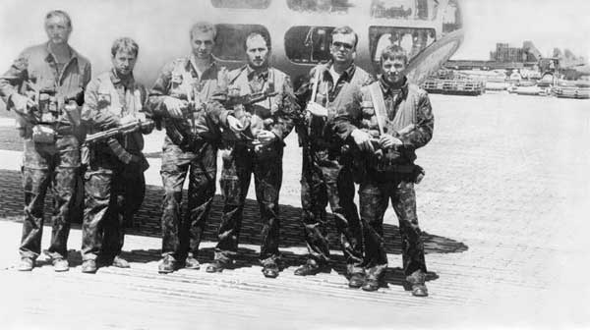
Экипаж майора Захарова на стоянке в Кабульском аэропорту в период с 11 по 23 июня 1988 года
/ Анатолий Захаров – 4-й слева /

Этот снимок примечателен тем, что в кадр случайно попали Су-25, три хвоста видны справа вдали. Это самолёты АЭ из Баграма, 10 единиц их было до 24 июня, прикомандированы были в Кабул. Утром, часов в 6 от однокашника Подоксёнова Владимира я узнал о гибели экипажа нашего же однокашника Косоловича Славы под утро в Баграме. Ходил с утра, размышляя об этом, о том, что только накануне вечером разговаривал с ним. Смотрю – чёрный дым в районе нашей стоянки, а до неё около километра. Ещё не зная, что произошло, забежал в модуль, поднял свой экипаж по тревоге, и мы побежали на стоянку. Как потом выяснилось, стоянка «грачей» была обстреляна двумя «эрэсами» - реактивными снарядами. Стреляли со стороны Кабула. 1-й ушёл с перелётом метров 100, а потом, видимо с КДП, «засланный казачок» подкорректировал огонь, и 2-й «эрэс» точно в «грача» попал. На снимке видно, какой боекомплект рядом с ними располагался, к счастью, до большого калибра дело не дошло. Начали мы запускать наши 2 АН-30, что стояли ближе всех к «грачам», потом уже шли АН-12 и АН-26 по стоянке. Сложность была в том, что наш 2-й экипаж с АН-30 из гарнизона Черновцы был в отпуске. Сначала пришлось запускать один двигатель одного самолёта, отруливать его на метров 400, глушить, бежать навстречу свистящим осколкам ко 2-му самолёту и повторять операцию. Поначалу подогнали АПА для запуска, но машине осколком пробило колесо, водитель солдатик-срочник перепуганный, весь трясётся. Я его прогнал со стоянки, запускали от аккумуляторов бортовых. Потом 400 метров оказалось мало, запуск повторили и перерулили самолёты в другой конец аэродрома. Из 10 «грачей» в «живых» остался один, его запустил и перерулил командир их АЭ. Через несколько дней в «Красной звезде» появилась маленькое сообщение «Пожар на Кабульском аэродроме» - всё хорошо, прекрасная маркиза – таков был смысл этой заметки. Следующая АЭ СУ-25 сразу была размещена на другом конце аэродрома, были подготовлены индивидуальные обвалования для этих самолётов. За полгода до окончания боевых действий наука пошла впрок. Что удивительно: никто даже не был ранен. Ну с пилотами «грачей» понятно: они с «бункера» не стали вылезать. Но транспортники-то и пожарные по стоянке носились, как угорелые. Кто был полгода в Афгане и более, были представлены к наградам. Нам сказали – вы всего 3 недели, не положено так быстро. Борттехник правда, по ИАС-овской линии получил медаль «За отвагу». Так что, в жизни всегда есть место подвигу.

Ноябрь 2006. Анатолий Захаров.

